Litania do świętej Anny
Kyrie elejson, Chryste elejson, Kyrie elejson.
Chryste, usłysz nas! Chryste wysłuchaj nas!
Ojcze z nieba Boże, zmiłuj się nad nami!
Synu Odkupicielu świata Boże, zmił. się n. n.!
Duchu święty Boże, zmiłuj się nad nami!
Święta Trójco jedyny Boże, zmił. się n. n.!
Święta Anno - módl się za nami,
Święta Anno, Babko Chrystusa,
Święta Anno, Matko najświętszej Panny Maryi niepokalanie poczętej,
Św. Anno, Małżonko św. Joachima,
Św. Anno, Arko Noego sprawiedliwego,
Św. Anno, Arko przymierza,
Św. Anno, Różdżko Jessego,
Św. Anno, ze krwi królewskiej idąca,
Św. Anno, słowo Betleemu,
Św. Anno, przybytku Boski,
Św. Anno, domie piękności,
Módl się za nami!

Św. Anno, obłoku jasności,
Św Anno, naczynie pełne łaski Boskiej,
Św. Anno, zwierciadło posłuszeństwa,
Św. Anno, zwierciadło cierpliwości,
Św. Anno, zwierciadło miłosierdzia,
Św. Anno, zwierciadło nabożeństwa,
Św. Anno, obrono kościoła Bożego,
Św. Anno, okręcie zbawienny tonących,
Św. Anno, drogo bezpieczna pielgrzymujących,
Św. Anno, uwolnienie niewolników,
Św. Anno, Opiekunko ubogich sierót,
Św. Anno, Matko osierociałych wdów,
Św. Anno, ozdobo stanu małżeńskiego,
Św. Anno, języku niemych przed Bogiem,
Św. Anno, oświecenie ślepych,
Św. Anno, pociecho utrapionych,
Św. Anno, uzdrowienie chorych,
Św. Anno, ucieczko grzesznych,
Św. Anno, wspomożenie wiernych,
Módl się za nami!
Św. Anno, ratunku z nieba dająca wszystkim do ciebie wołającym,
Św. Anno, radości anielska,
Św. Anno, Córko Patriarchów,
Św. Anno, prawdo Proroków,
Św. Anno, Pani Apostołów,
Św. Anno, umocnienie Męczenników,
Św. Anno, chwało Kapłanów i Lewitów,
Św. Anno, korono panieńska,
Św. Anno, ozdobo wszystkich Świętych,
Baranku Boży, który gładzisz grzechy świata, przepuść nam, Panie!
Baranku Boży, który gładzisz grzechy świata, wysłuchaj nas, Panie!
Baranku Boży, który gładzisz grzechy świata, zmiłuj się nad nami!
Chryste, usłysz nas! Chryste wysłuchaj nas!
Kyrie elejson, Chryste elejson, Kyrie elejson.
Ojcze nasz itd. Zdrowaś Maryja itd.

V. Ozdobione są łaską wargi Twoje,
R. Dlatego cię ubłogosławił Bóg na wieki.

Módlmy się
Wszechmogący, wieczny Boże! Któryś przebłogosławioną Annę za matkę najśw. Boga-Rodzicielki jednorodzonego Syna Twego obrać raczył, racz dać, prosimy pokornie, abyśmy, którzy nabożnym sercem pamiątkę Jej obchodzimy, za jej zasługami wiecznego żywota dostąpić mogli. Przez Pana naszego, Jezusa Chrystusa, który z Bogiem Ojcem i z Duchem świętym itd.

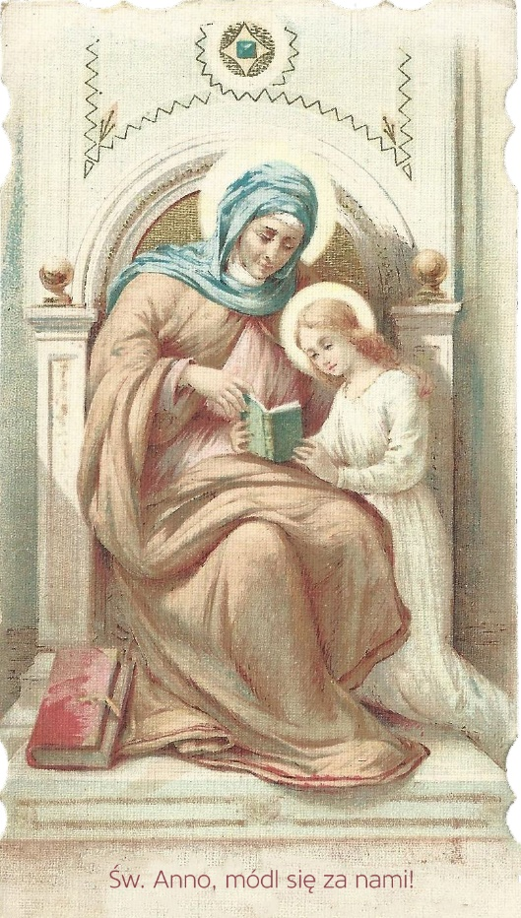
MODLITWA II
którą gdy kto przed obrazem św. Anny nabożnie zmówi, otrzyma 100 dni odpustu z dozwolenia Ojca św., Papieża Piusa VII roku 1845
Bądź pozdrowiona Panno Maryjo, łaskiś Bożej pełna, Pan z tobą, łaska twoja niech będzie ze mną. Błogosławionaś Ty między niewiastami i błogosławiona niech będzie św. Anna, Matka twoja, z której bez zmazy grzechu pierworodnego narodziłaś się, z ciebie zaś narodził się Syn Boży, Jezus Chrystus.
Święta Maryjo, Matko Boża, módl się za nami grzesznymi, teraz i w godzinie śmierci naszej. Amen.

MODLITWA III
Bądź pozdrowiona najświętsza Maryjo; Matko Boska, Królowa niebieska, Bramo rajska, Pani świata! czystą, jedyną tyś jest Panną, tyś poczęła Jezusa bez grzechu tyś porodziła Stworzyciela i Zbawiciela świata, w którym ja wszystką moją pokładam ufność, wybaw mię od wszego złego i uproś mi grzechów odpuszczenie. Amen.

